بسم الله الرحمن الرحيم
مولد طاقة كهربية مدى الحياة
POWER FOR EVER

مقدمة
أعتقد أن التعليم كالماء والهواء ومن حق كل عربي أن يحصل على المعرفة
والله الموفق

الرموز
- خلية شمسية SOLAR CELL
- لمبة أو كشاف LAMB
- مصهر FUSE
- مفتاح SW
- ترانس TR
- ترانس عاكس INVERT TRNSEFORM
- فيشة أو بريزة PLUG

دائرة الطاقة العائدة POWER BACK
1-المولد يعتمد بالأساس على الخلية الشمسية التي من شأنها أن تولد 12 فولت ثم تضيء الكشاف أو اللمبة
2- وبعد ذلك تقوم اللمبة بالإنارة على الخلية الشمسية فتتجدد الطاقة في حلقة إلى مالا نهاية
3- يقوم الترانس العاكس بعكس التيار من تيار مستمر DC إلى تيار متردد AC
4- ثم يقوم برفع التيار من 12 فولت إلى 110 فولت ورقم الترانس العاكس هو DR_D3065

5- ثم يقوم الترانس الثاني برفع التيار من 110 فولت إلى 220 فولت

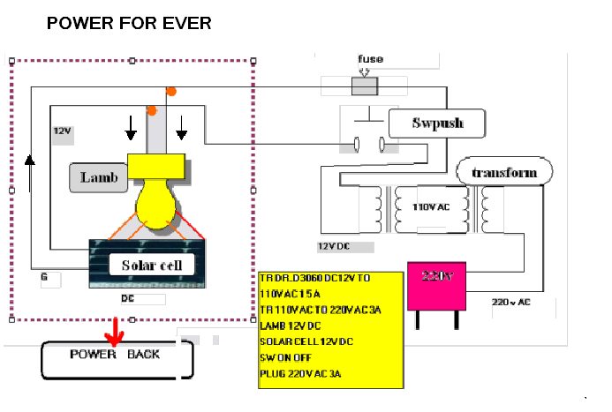

شكل القطع
ترانس عاكس DR_D3065

ترانس رافع

مفتاح غلق وفتح
SW ON OFF

مصهر FUSE

ولا أرجوا منكم إلا الدعاء
مبرمج المستحيل

انتظروا قريبا دائرة العاكس

